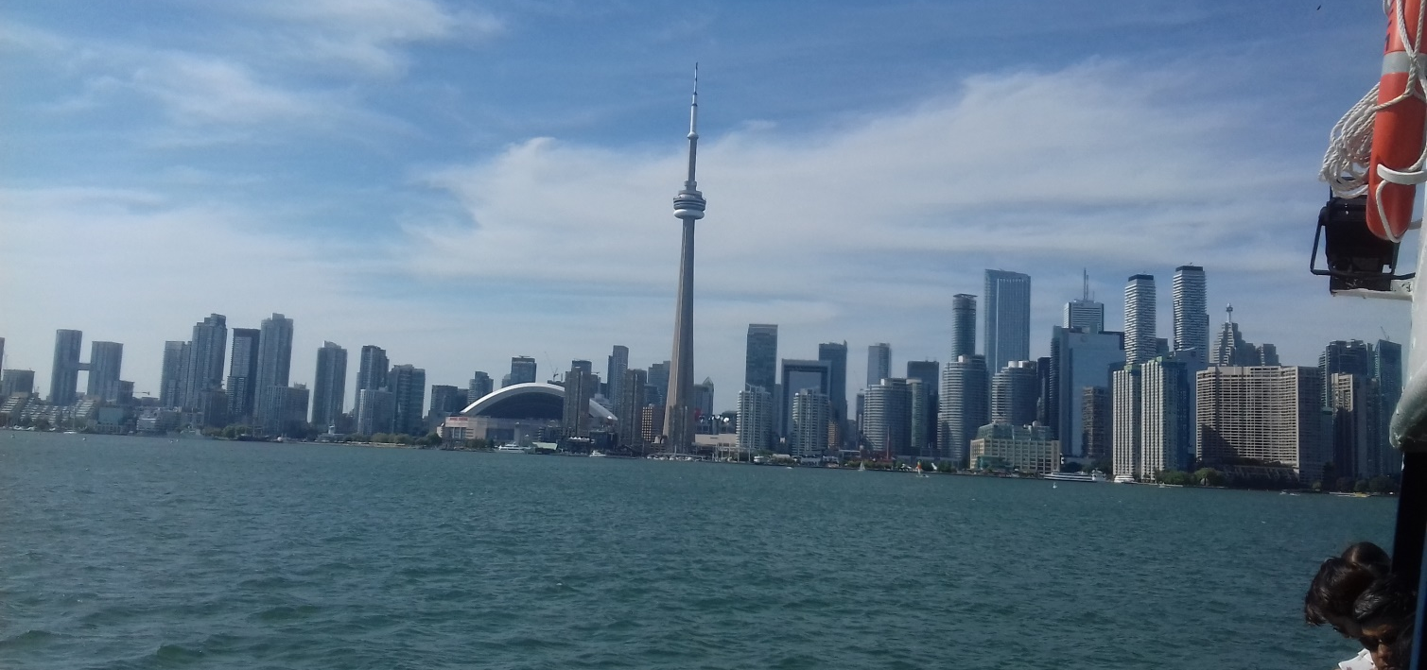La mia esperienza in Canada
-da Mondovì a Toronto-

Tutto è cominciato un bel giorno d’inverno, quando sono venuto a conoscenza del bando MoviMenti promosso dalla Fondazione CRC, che prometteva di mandare in giro per il mondo studenti delle superiori meritevoli. Fantastico. Impossibile. Questo è stato il mio primo pensiero. Il secondo: ma sì, e proviamoci…
E fu così che partii qualche mese dopo alla volta di Toronto, la grande città del sud est canadese.
Là ho passato un mese che rientra di diritto tra i periodi più belli della mia vita, reso tale dai posti visitati, dalla famiglia che mi ha ospitato e dagli splendidi amici che ho conosciuto.
Fin dal primo giorno di scuola ho deciso di darci dentro, di mettere da parte la timidezza, cosa che mi ha permesso di legare tantissimo con i miei compagni di classe, numerosi e provenienti dai luoghi più disparati… mi sono ritrovato ad uscire con coreani, brasiliani, cechi, spagnoli, turchi, svizzeri, messicani e compagnia
bella.
A scuola (la ILSC Education Group di Toronto) seguivo una lezione mattutina e una pomeridiana, le quali avevano l’obiettivo di essere interattive, mai scontate e piene di concetti su cui ragionare e discutere, grazie alle quali scoprire i punti di vista di individui provenienti da culture diverse dalla tua, con tradizioni e mentalità nuove.
Ho apprezzato la sua organizzazione, la gentilezza dello staff, la modernità degli edifici e il largo uso fatto di strumenti multimediali
Una parte dei compagni conosciuti nella lezione mattutina

Penso che la descrizione della scuola appena fatta possa tranquillamente calzare per Toronto in generale. Grattacieli che si stagliano verso il cielo, strade piene di vita e colori, OGNI tipo di nazionalità che viene e che va, quartieri dedicati a una particolare etnia tutti da scoprire… una città che mi è piaciuta tantissimo.
Una nota di merito va anche fatta ai rapidi mezzi pubblici (in particolare la metropolitana), con cui è davvero impossibile perdersi.
Che dire poi delle sue attrazioni! Ne ho avuto un assaggio fin dai primi giorni con le Toronto Islands, isolette vicine alla costa raggiungibili per mezzo di un battello, le quali presentano gran bei paesaggi, spiagge, un piccolo luna park e molto altro. Durante il mese, poi, ho fatto visita all’altissima CN Tower, al Ripley’s aquarium of Canada, al Royal Ontario Museum e alle cascate del Niagara… e questi sono solo alcuni dei luoghi che ho avuto la fortuna di vedere, la città ne è piena, e di tutti i generi (mi sento in dovere, ad esempio, di menzionare Canada’s Wonderland, il parco divertimenti in cui ho passato una giornata fantastica).
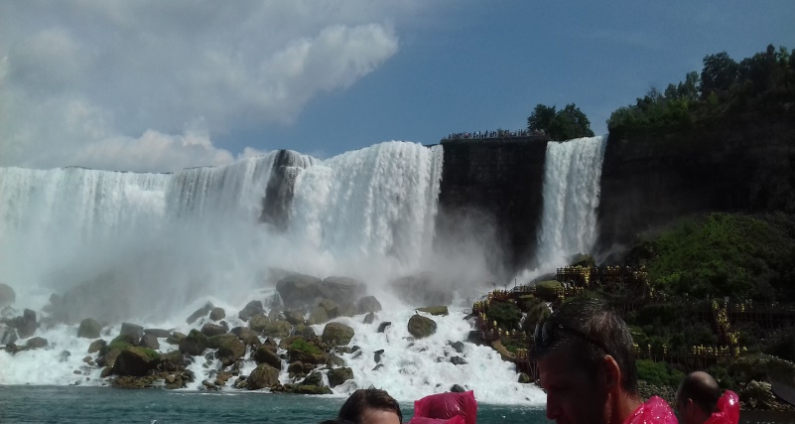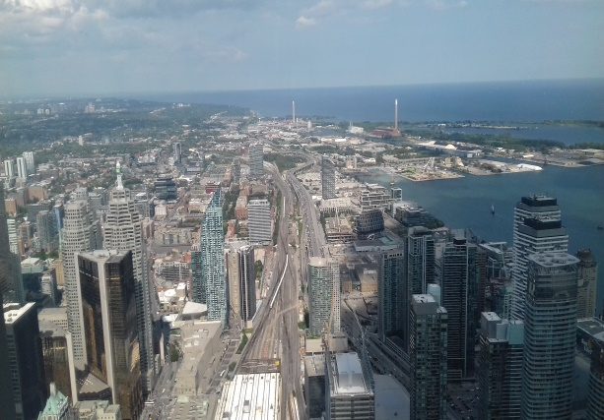
Cascate del Niagara
Un assaggio della vista dalla CN Tower
Ritengo che un’esperienza come questa dovrebbe essere fatta da tutti, almeno una volta nella vita. Il fatto di doversi organizzare il viaggio da soli, il prendere l’aereo senza aiuti, il gestirsi la giornata in completa autonomia e il trovarsi in un paese dalla lingua e dalle idee diverse dalle proprie è una cosa che aiuta ad aprire la mente e a maturare inconsciamente. Tutto questo viaggio lo ritengo un successo e spero che anche altri possano farne di simili e sentirsi soddisfatti come lo sono io. Per tutto questo, ovviamente, devo ringraziare la Fondazione CRC, senza la quale avrei passato questo mese in maniere sicuramente meno interessanti. Grazie.
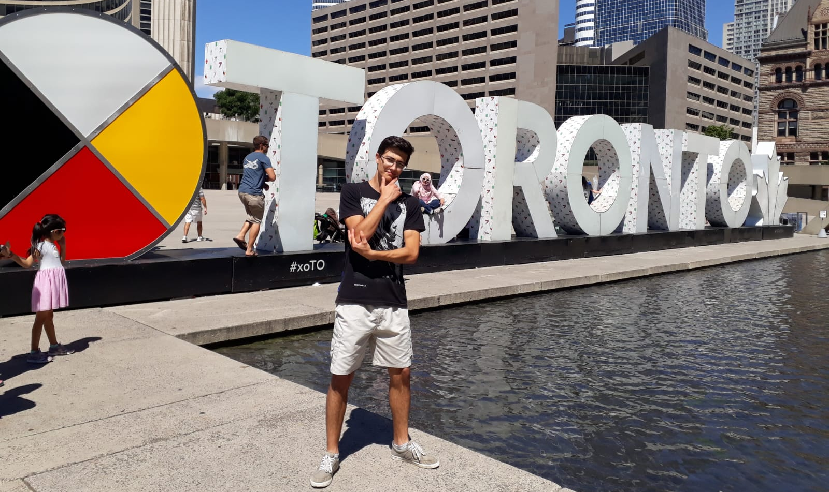
Foto scattata davanti al municipio della città
Andrea Morselli

